C++考试系统操作说明

1．启动前注意事项

**（1）启动前，请关闭所有杀毒软件、程序管理软禁等，包括360、McAfee、金山毒霸、腾讯管家等。否则可能导致考试系统无法打开。**

**（2）切勿止在解压缩软件中直接打开运行，请解压缩到本地文件夹，从文件夹中运行，否则将无法登录或打开试卷！**

2. 启动程序

操作系统要求：Windows 10或Windows 11（Windows 7 必须安装.Net Framework 4.0)

收到压缩包，解压缩。解压缩后有三个文件：

其中，**前两个文件**是必须文件，第三个文件是说明文件。点击图标

运行程序，程序启动后进入登录界面。

2. 登录

运行程序，程序启动后进入登录界面。

默认用户名：9位一卡通号

默认密码：8位学号，若有字母，则大写

登录后界面如下：



若需要修改密码，请按右侧“P”按钮。

注意，一旦密码修改后，下次考试时将仍然使用修改后的密码。

3. 考试过程

（1）考试前打开程序，系统自动提前15分钟下载试卷

（2）考试过程中，可以点击“打开考题”浏览试卷

（3）**重要**：考试试卷中包含一个压缩文件，解压缩后是考试中必要的程序文件，有些考题可能需要在这些源文件基础上编写。

解压缩“代码…….zip”后，可以看到：

（4）考试结束前约15分钟，系统提示考试即将结束，请及时上传文件。

（5）考试过程中，浏览器、QQ、微信等程序将被禁止打开。

4. 上传提交文件

点击“上传答案”，按照菜单提示上传对应题目的答案文件。在“上传答案🡪已上传文件”中可以看到已经上传的文件，并可以下载查看，或删除。

每一道题目允许上传多个文档，上传的内容可以包括：源文件、说明文件、运行效果截图等。

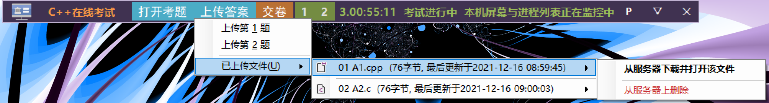

注意：若从服务器下载文件并查看，仅仅起到确认作用，对下载后的文件修改是无用的，所有修改的文件必须重新上传才能生效。

考试完成，请点击“交卷”。